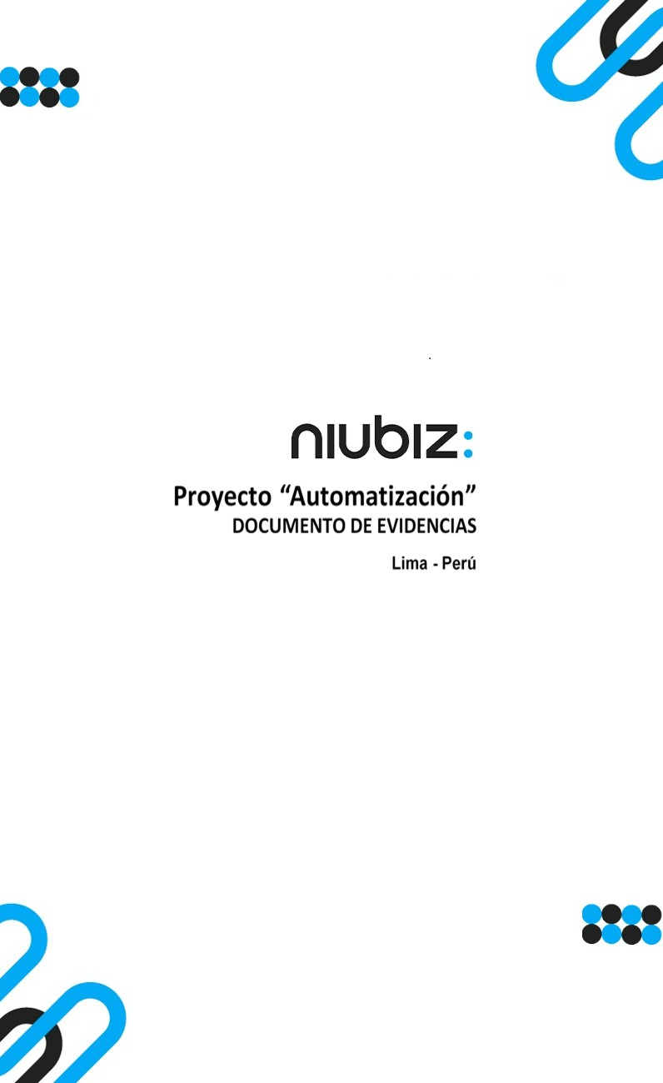  
Fecha : 06/09/2022, Hora : 09:55:47 | Cargo correctamente la URL: 'http://localhost/niubiz-demo/'   
Fecha : 06/09/2022, Hora : 09:55:52 | Configuración del Ambiente - APIS 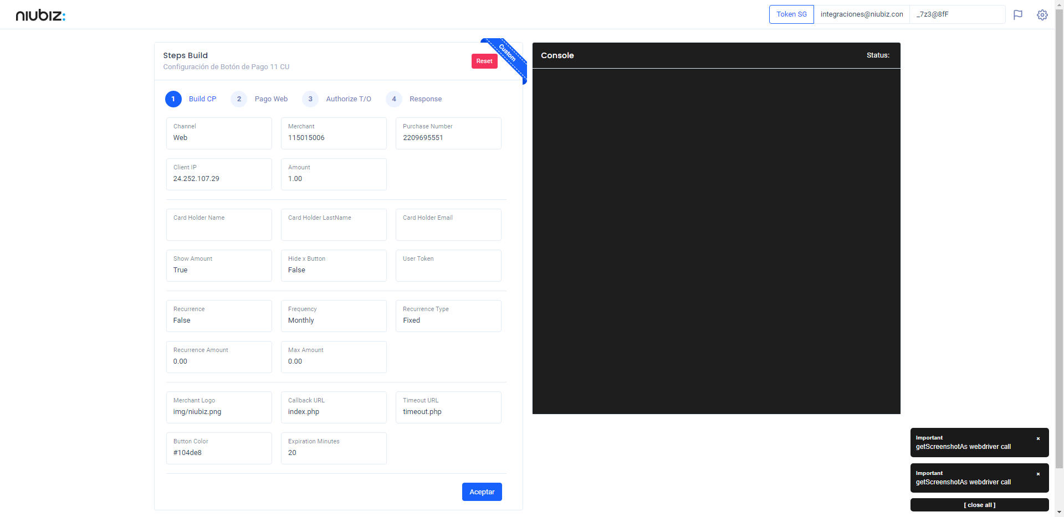  
Fecha : 06/09/2022, Hora : 09:56:03 | Construcción del caso de prueba a ejecutar 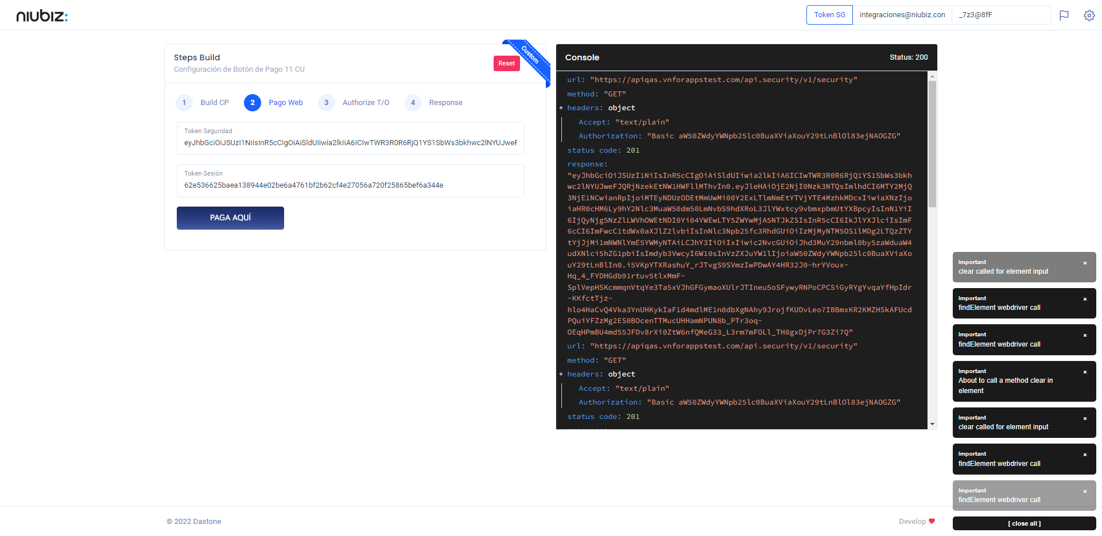  
Fecha : 06/09/2022, Hora : 09:56:07 | Se inicia la carga del formulario de pagos 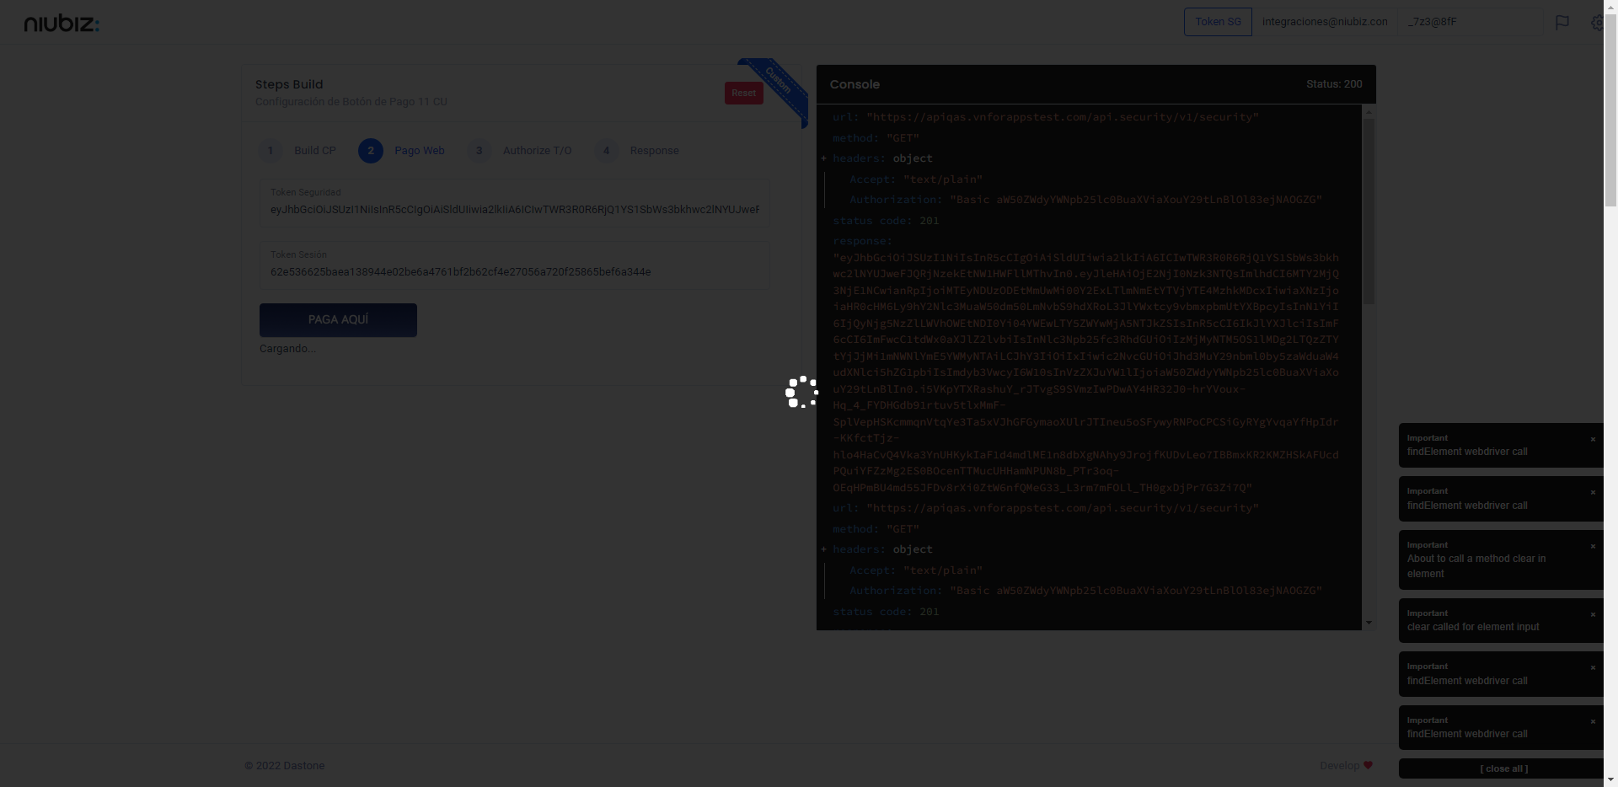  
Fecha : 06/09/2022, Hora : 09:56:13 | Selecciona Método de Pago 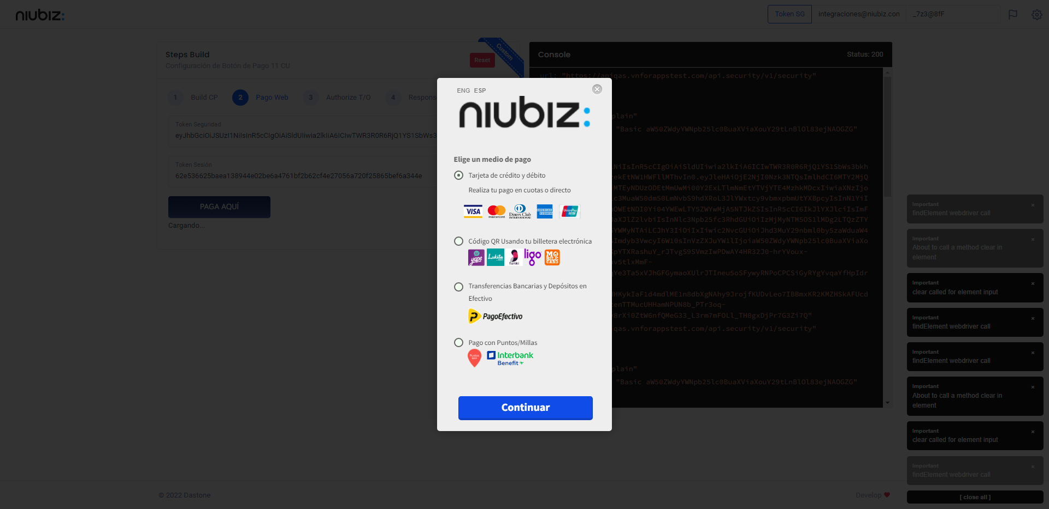  
Fecha : 06/09/2022, Hora : 09:56:15 | Valida si es una tarjeta tokenizada o tarjeta normal 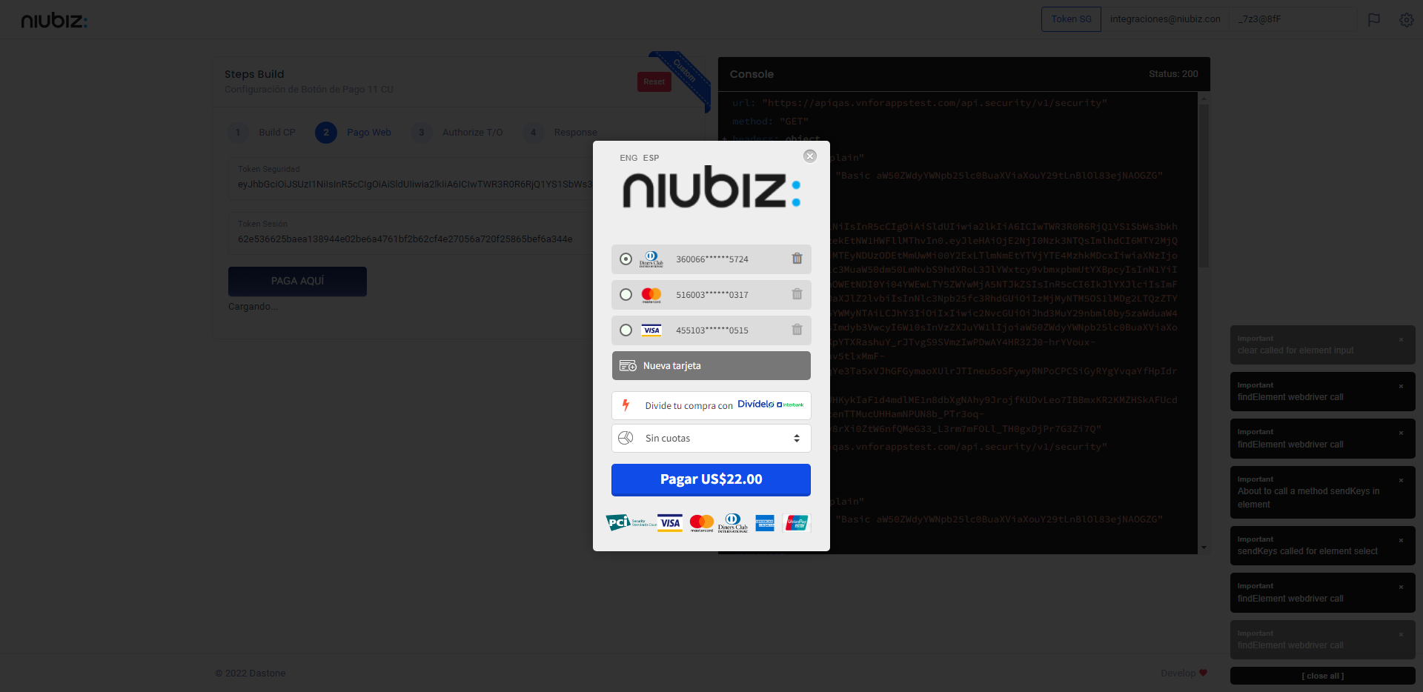  
Fecha : 06/09/2022, Hora : 09:56:30 | Autorización de Parámetros 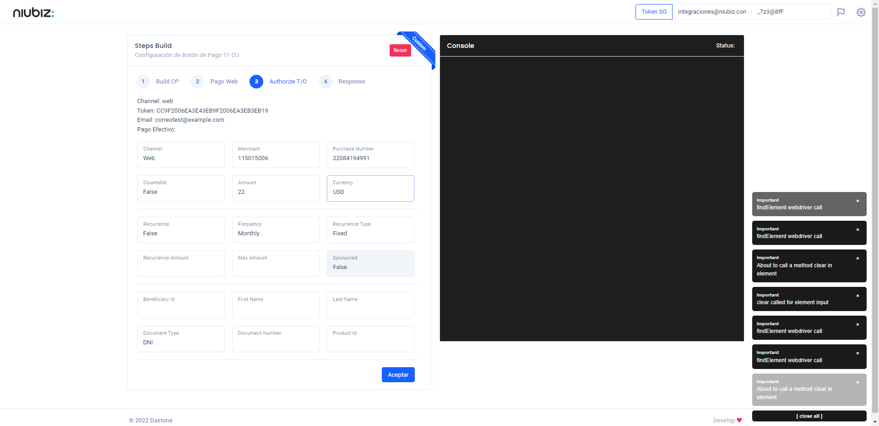  
Fecha : 06/09/2022, Hora : 09:56:48 | Valido la respuesta autorización 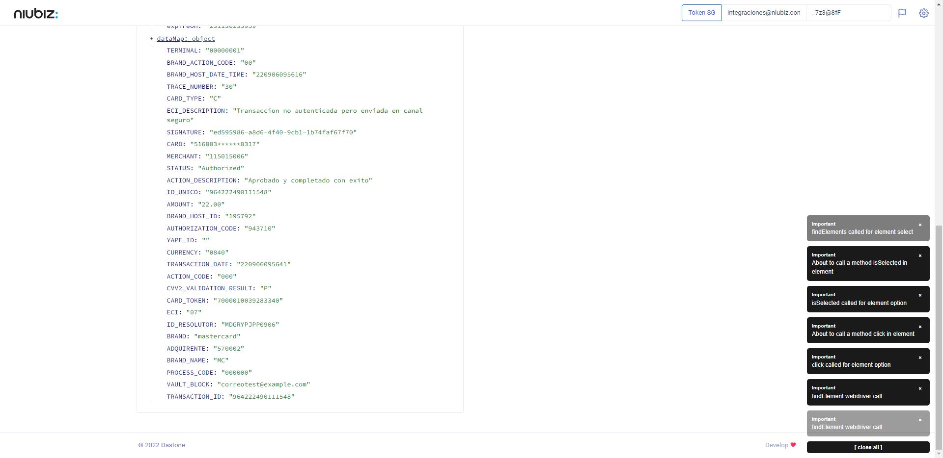  
Fecha : 06/09/2022, Hora : 09:56:49 | "{\"header\":{\"ecoreTransactionUUID\":\"ed595986-a8d6-4f40-9cb1-1b74faf67f70\",\"ecoreTransactionDate\":1662476205932,\"millis\":5377},\"fulfillment\":{\"channel\":\"web\",\"merchantId\":\"115015006\",\"terminalId\":\"00000001\",\"captureType\":\"manual\",\"countable\":false,\"fastPayment\":false,\"signature\":\"ed595986-a8d6-4f40-9cb1-1b74faf67f70\"},\"order\":{\"tokenId\":\"CC9F2006EA3E43EB9F2006EA3EB3EB19\",\"purchaseNumber\":\"22084194991\",\"productId\":\"\",\"amount\":22,\"installment\":0,\"currency\":\"USD\",\"authorizedAmount\":22,\"authorizationCode\":\"943710\",\"actionCode\":\"000\",\"traceNumber\":\"30\",\"transactionDate\":\"220906095641\",\"transactionId\":\"964222490111548\"},\"token\":{\"tokenId\":\"7000010039283340\",\"ownerId\":\"correotest@example.com\",\"expireOn\":\"231130235959\"},\"dataMap\":{\"TERMINAL\":\"00000001\",\"BRAND_ACTION_CODE\":\"00\",\"BRAND_HOST_DATE_TIME\":\"220906095616\",\"TRACE_NUMBER\":\"30\",\"CARD_TYPE\":\"C\",\"ECI_DESCRIPTION\":\"Transaccion no autenticada pero enviada en canal seguro\",\"SIGNATURE\":\"ed595986-a8d6-4f40-9cb1-1b74faf67f70\",\"CARD\":\"516003******0317\",\"MERCHANT\":\"115015006\",\"STATUS\":\"Authorized\",\"ACTION_DESCRIPTION\":\"Aprobado y completado con exito\",\"ID_UNICO\":\"964222490111548\",\"AMOUNT\":\"22.00\",\"BRAND_HOST_ID\":\"195792\",\"AUTHORIZATION_CODE\":\"943710\",\"YAPE_ID\":\"\",\"CURRENCY\":\"0840\",\"TRANSACTION_DATE\":\"220906095641\",\"ACTION_CODE\":\"000\",\"CVV2_VALIDATION_RESULT\":\"P\",\"CARD_TOKEN\":\"7000010039283340\",\"ECI\":\"07\",\"ID_RESOLUTOR\":\"MDGRYPJPP0906\",\"BRAND\":\"mastercard\",\"ADQUIRENTE\":\"570002\",\"BRAND_NAME\":\"MC\",\"PROCESS_CODE\":\"000000\",\"VAULT_BLOCK\":\"correotest@example.com\",\"TRANSACTION_ID\":\"964222490111548\"}}"